

DW-BLACK

PRODUKTBESCHREIBUNG / VERWENDUNG
CE-zertifiziertes, doppelwandiges, rußbrandbeständiges Schornstein- bzw. Abgassystem aus Edelstahl mit 25 mm Wärmedämmung, Fabrikat Jeremias DW-BLACK Schornstein- bzw. Abgasanlage aus industriell gefertigten, doppelwandigen Edelstahlsystemelementen. Standardanwendung als Außenwandschornstein, auch für den Einbau in Gebäuden geeignet, sofern das System geschoßübergreifend eingebaut wird, muss das DW-System in Deutschland mit einem Schacht ummantelt werden, (der Schacht muss den Brandschutzanforderungen LA30 / LA90 entsprechen); für Dachheizzentralen und für Verbindungsleitungen.
Die Produktion wird durch ein unabhängiges, akkreditiertes Prüfinstitut fremdüberwacht, mittels Eigenüberwachung wird die Einhaltung
gleichbleibender Güte gesichert.
Innenschale bestehend aus 0,5 mm starkem Edelstahl (Werkstoffnummer L99). Außenschale aus 0,5 mm starkem Edelstahl, Werkstoffnummer 1.4301.
Längsnähte unter WIG schutzgasgeschweißt und passiviert.
Verbindung der einzelnen Elemente durch Steckmuffen mit außenliegenden Klemmbändern gegen Verschieben und Verrutschen.
Die zwischen Innen- und Außenschale liegende mineralische Spezialwärmedämmung (Dämmdicke 25 mm) ist hochtemperaturbeständig und nicht brennbar (Baustoffklasse A1 nach DIN 4102).
Wärmebrücken zwischen Innen- und Außenschale werden durch diese Konstruktion vermieden. Wärmedurchlasswiderstand des Systems: bei Referenztemperatur > 0,26 m²K/W. Sichtoberfläche schwarz matt pulverbeschichtet (RAL 9011MB)
Farben optional: DW-GREY (RAL 7016M), DW-WHITE (RAL 9010M)
Innendurchmesserbereich von 130 – 200 mm. Größere Durchmesser auf Anfrage. Freistehendes Ende über letztem Wandhalter: bis 3 m (bis DN 300)

ANWENDUNG
System für trockene oder feuchte Betriebsweise im Unterdruck.
Das System DW-BLACK ist geeignet für den Anschluss von Regelfeuerstätten, deren Abgase durch Verbrennung von Gas, Heizöl EL oder Festbrennstoffen (naturbelassenes Holz, Koks, Torf, Kohle (ausgenommen Anthrazitkohle)) entstehen.
Maximale Betriebstemperatur 450°C, im Ausbrennversuch bei einer Temperatur von 1000°C geprüft.

ZULASSUNG
CE-Zertifikatsnummer 0036 CPR 9174 137

0.1 Systemabgasanlage (bis max. 450 °C Abgastemperatur/ Unterdruck N1/ feuchte Betriebsweise W/ rußbrandbeständig G) EN 1856-1 T450-N1-W-V2-L99050-G80

WANDSTÄRKE / MATERIAL
Innenrohr: 0,5 mm L99 (Oberfläche: IIIC gebürstet) Außenrohr: 0,5 mm W.1.4301 (Oberfläche: IIID Hochglanz)

DURCHMESSERBEREICH
Ø 130 mm - Ø 200 mm

EINBAU
Der Einbau erfolgt fachmännisch entsprechend der Montageanleitung, insbesondere der DIN 18160-1, sowie der geltenden LBauO, FeuVo, den einschlägigen DIN-Normen und allen weiteren bau- und sicherheitsrechtlichen Vorschriften. Der erforderliche Querschnitt ist nach DIN EN 13384 zu bestimmen und vom ausführenden Fachunternehmen zu überprüfen.

ABSTIMMUNG
Vor der Montage ist die Ausführung der Anlage mit dem/ der zuständigen bevollmächtigten Bezirksschornsteinfeger/in abzuklären.

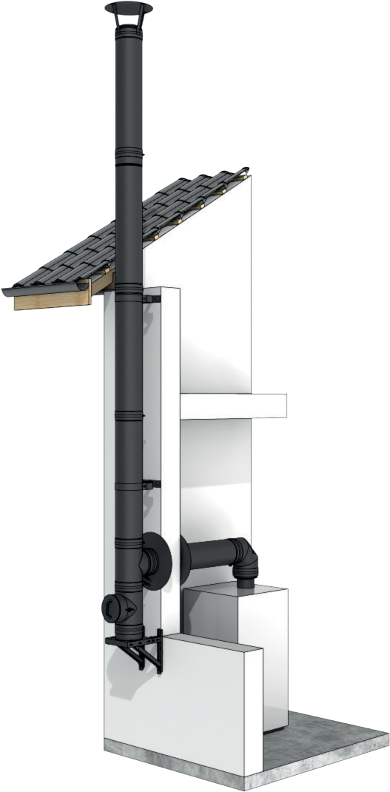
BESCHREIBUNG
Schwarz matt pulverbeschichtete doppelwandige Systemabgasanla-ge aus Edelstahl für alle Regelfeuerstätten im Unterdruckbetrieb, in trockener oder feuchter Betriebsweise

MATERIAL
Innen: L99
Außen: Eloverzinkt

OBERFLÄCHE
Schwarz pulverbeschichtet (RAL 9011 matt angeraut)

Farben optional:
DW-GREY (RAL 7016 matt) DW-WHITE (RAL 9010 matt)

WANDSTÄRKE
Innen / Außen je 0,5 mm

INNENDURCHMESSER
130 - 200 mm

DÄMMUNG
Mineralische Dämmung mit 25 mm Dicke

VERBINDUNG
Steckverbindung Muffe / Sicke mit Klemmband

KLEMMBAND
Inklusive

BESTELLCODE
Der Artikelcode für Ihre Bestellung ergibt sich aus: Artikelcode + Ø (Bsp: 16-290-DWETN05130).
Für eine andere Farbe verwenden Sie bitte statt
16-290-DWETN...(DW-BLACK) folgende Artikelcodes: 28-290-DWETN... (DW-GREY)
47-290-DWETN... (DW-WHITE)






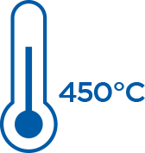
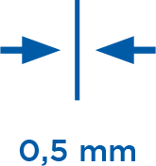





EIGENSCHAFTEN
  - Preiswerte schwarz matt pulverbeschichtete Systemabgasanlage

  - 70 mm breites, versenktes Klemmband

  - Rußbrandbeständig oder feuchteunempfindlich

EINSATZBEREICHE
  - Regelfeuerstätten für Öl, Gas und Festbrennstoffe (naturbelassenes Holz, Koks, Torf, Kohle*)
* ausgenommen Anthrazitkohle aus Ibbenbüren


CE-ZERTIFIKATSNUMMER
0036 CPR 9174 137

CE-KLASSIFIZIERUNG NACH DIN EN 1856-1
T450 - N1 - W - V2 - L99050 - G80

VERBINDUNGSLEITUNG
CE-ZERTIFIKATSNUMMER
0036 CPR 9174 138

CE-KLASSIFIZIERUNG NACH DIN EN 1856-2
T450 - N1 - W - V2 - L99050 - G170 M

